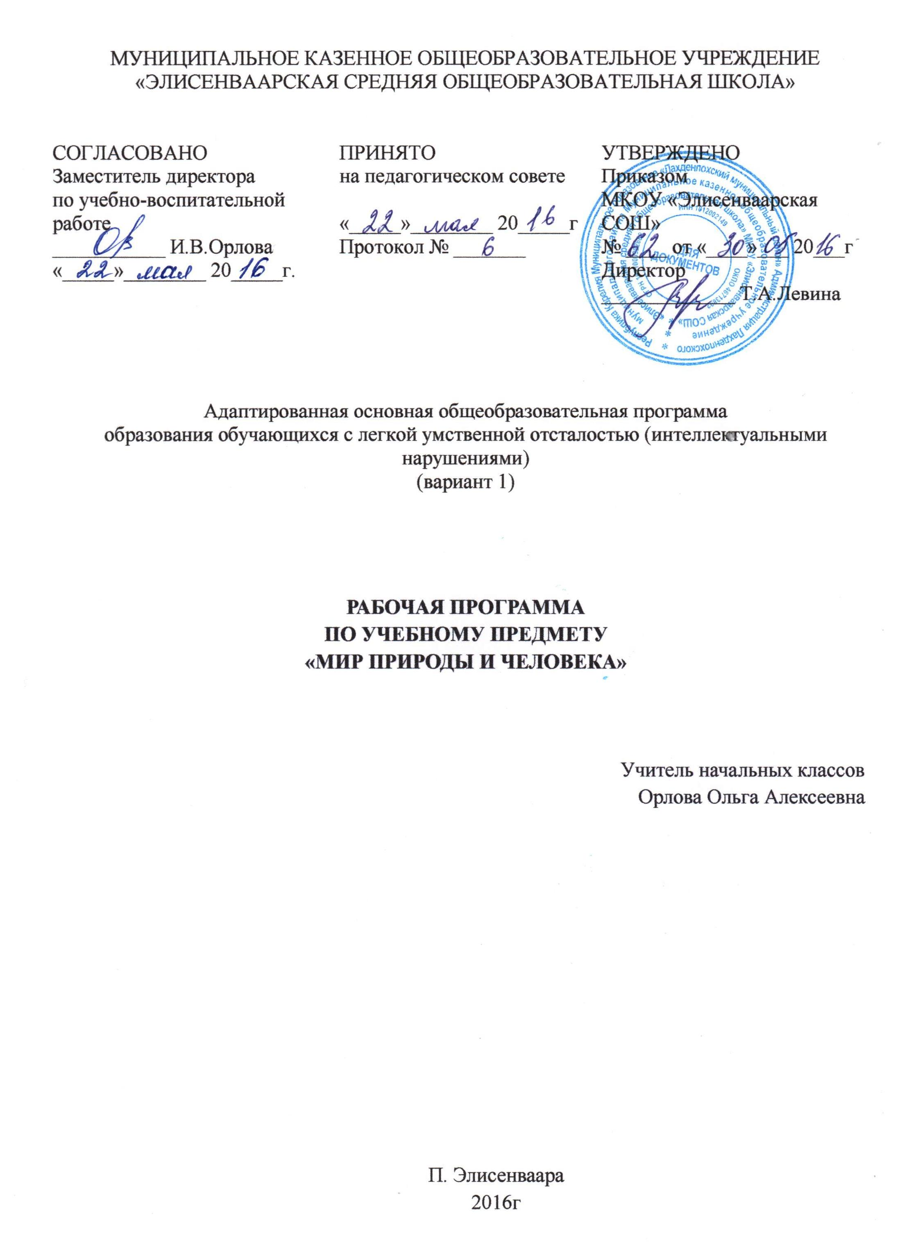

1.Пояснительная записка
Нормативно-правовую базу разработки рабочей программы составляют:
​Федеральный государственный образовательный стандарт общего образования для обучающихся с интеллектуальными нарушениями (умственной отсталостью).
Адаптированная основная общеобразовательная программа образования обучающихся с лёгкой умственной отсталостью (интеллектуальными нарушениями) (вариант 1) МКОУ «Элисенваарская СОШ».
Программа для специальных (коррекционных) образовательных учреждений VIII вида 0-4 классов под редакцией И.М. Бгажноковой. М.: Просвещение.
​ Основная цель предмета«Мир природы и человека» заключается в формировании первоначальных знаний о живой и неживой природе; понимании простейших взаимосвязей, существующих между миром природы и человека.
Курс «Мир природы и человека» является начальным звеном формирования естествоведческих знаний, пропедевтическим этапом формирования у учащихся умений наблюдать, анализировать, взаимодействовать с окружающим миром.
Содержание дисциплины предусматривает знакомство с объектами и явлениями окружающего мира и дает возможность постепенно раскрывать причинно-следственные связи между природными явлениями и жизнью человека.
При отборе содержания курса «Мир природы и человека» учтены современные научные данные об особенностях познавательной деятельности, эмоционально волевой регуляции, поведения младших школьников с умственной отсталостью (интеллектуальными нарушениями).
Программа реализует современный взгляд на обучение естествоведческим дисциплинам, который выдвигает на первый план обеспечение:
― полисенсорности восприятия объектов;
― практического взаимодействия обучающихся с умственной отсталостью (интеллектуальными нарушениями) с предметами познания, по возможности в натуральном виде и в естественных условиях или в виде макетов в специально созданных учебных ситуациях;
― накопления представлений об объектах и явлениях окружающего мира через взаимодействие с различными носителями информации: устным и печатным словом, иллюстрациями, практической деятельностью в процессе решения учебно-познавательных задач, в совместной деятельности друг с другом в процессе решения проблемных ситуаций и т.п.;
― закрепления представлений, постоянное обращение к уже изученному, систематизации знаний и накоплению опыта взаимодействия с предметами познания в игровой, коммуникативной и учебной деятельности;
― постепенного усложнения содержания предмета: расширение характеристик предмета познания, преемственность изучаемых тем.
Основное внимание при изучении курса «Мир природы и человека» уделено формированию представлений об окружающем мире: живой и неживой природе, человеке, месте человека в природе, взаимосвязях человека и общества с природой. Практическая направленность учебного предмета реализуется через развитие способности к использованию знаний о живой и неживой природе, об особенностях человека как биосоциального существа для осмысленной и самостоятельной организации безопасной жизни в конкретных условиях.
Структура курса представлена следующими разделами: «Сезонные изменения», «Неживая природа», «Живая природа (в том числе человек)», «Безопасное поведение».
Повышение эффективности усвоения учебного содержания требует организации большого количества наблюдений, упражнений, практических работ, игр, экскурсий для ознакомления и накопления опыта первичного взаимодействия с изучаемыми объектами и явлениями.
Место предмета в учебном плане
Цель обучения на I-м этапе (1-4 классы) состоит в формировании основ предметных знаний и умений, коррекции недостатков психофизического развития обучающихся.
Мир природы и человека – 1класс-2 часа в неделю
2класс-2часа в неделю
3класс-2часа в неделю
4класс-2часа в неделю
Продолжительность учебных занятий в первом классе в первом полугодии составляет 35 минут.
Продолжительность учебного года на первой ступени общего образования составляет 34 недели, в 1-м классе — 33 недели.

2. Содержание учебного предмета
Сезонные изменения
Временные изменения. День, вечер, ночь, утро. Сутки, время суток. Время суток и солнце (по результатам наблюдений). Время суток на циферблате часов. Дни недели, порядок следования, рабочие и выходные дни. Неделя и месяц.
Времена года: Осень. Зима. Весна. Лето. Основные признаки каждого времени года (изменения в неживой природе, жизни растений, животных и человека) Месяцы осенние, зимние, весенние, летние. Порядок месяцев в сезоне; в году, начиная с января. Календарь
Осень ― начальная осень, середина сезона, поздняя осень. Зима ― начало, середина, конец зимы. Весна ― ранняя, середина весны, поздняя весна. Смена времен года. Значение солнечного тепла и света. Преемственность сезонных изменений. Взаимозависимость изменений в неживой и живой природе, жизни людей (в том числе и по результатам наблюдений).
Сезонные изменения в неживой природе
Изменения, происходящие в природе в разное время года, с постепенным нарастанием подробности описания качественных изменений: температура воздуха (тепло – холодно, жара, мороз, замеры температуры); осадки (снег – дождь, иней, град); ветер (холодный – теплый, направление и сила, на основе наблюдений);солнце (яркое – тусклое, большое – маленькое, греет, светит) облака (облака, тучи, гроза), состояние водоемов (ручьи, лужи, покрылись льдом, теплая - холодная вода), почвы (сухая - влажная – заморозки).
Солнце и изменения в неживой и живой природе. Долгота дня зимой и летом.
Растения и животные в разное время года
Жизнь растений и животных (звери, птицы, рыбы, насекомые) в разные сезоны года. Сбор листьев, плодов и семян. Ознакомление с названиями растений и животных. Раннецветущие, летние и осенние растения. Увядание и появление растений. Подкормка птиц. Весенний сбор веток для гнездования птиц.
Сад, огород. Поле, лес в разное время года. Домашние и дикие животные в разное время года.
Одежда людей, игры детей, труд людей в разное время года
Одежда людей в разное время года. Одевание на прогулку. Учет времени года, погоды, предполагаемых занятий (игры, наблюдения, спортивные занятия).
Игры детей в разные сезоны года.
Труд людей в сельской местности и городе в разное время года. Предупреждение простудных заболеваний, гриппа, травм в связи с сезонными особенностями (похолодание, гололед, жара и пр.)
Неживая природа
Солнце, облака, луна, звезды. Воздух. Земля: песок, глина, камни. Почва. Вода. Узнавание и называние объектов неживой природы. Простейшие признаки объектов неживой природы по основным параметрам: внешний вид, наиболее существенные и заметные свойства (выделяемые при наблюдении ребенком), место в природе, значение. Элементарные сведения о Земле, как планете, и Солнце – звезде, вокруг которой в космосе двигается Земля.
Живая природа
Растения
Растения культурные. Овощи. Фрукты.Ягоды. Арбуз, дыня, тыква. Зерновые культуры. Внешний вид, место произрастания, использование. Значение для жизни человека. Употребление в пищу.
Растения комнатные. Название. Внешнее строение (корень, стебель, лист). Уход. Растения дикорастущие.Деревья. Кустарники. Травянистые растения. Корень, стебель, лист, цветок, плод и семена. Первичные представление о способах размножения. Развитие растение из семени на примере гороха или фасоли. Значение растений в природе. Охрана, использование человеком.
Грибы
Шляпочные грибы: съедобные и не съедобные. Название. Место произрастания. Внешний вид. Значение в природе. Использование человеком.
Животные
Животные домашние. Звери. Птицы. Названия. Внешнее строение: части тела. Условия обитания, чем кормятся сами животные, чем кормят их люди. Место в жизни человека (для чего содержат животное), забота и уход за животным. Скотный двор, птичник, ферма.
Животные дикие. Звери. Птицы.Змеи. Лягушка. Рыбы. Насекомые. Названия. Внешнее строение: названия частей тела. Место обитания, питание, образ жизни. Роль в природе. Помощь птицам зимой (подкормка, изготовление кормушек) и весной в период гнездования (сбор веток для гнезд, соблюдение тишины и уединенности птиц на природе).
Охрана природы: наблюдения за жизнью живой природы, уход за комнатными растениями, посадка и уход за растением, бережное отношение к дикорастущим растениям, правили сбора урожая грибов и лесных ягод, ознакомление с правилами ухода за домашними животными, подкормка птиц зимой, сбор веток в период гнездования, ознакомление с видами помощи диким животным, и т.п.
Человек
Мальчик и девочка. Возрастные группы (малыш, школьник, молодой человек, взрослый, пожилой).
Строение тела человека (голова, туловище, ноги и руки (конечности). Ориентировка в схеме тела на картинке и на себе. Голова, лицо: глаза, нос, рот, уши. Покровы тела: кожа, ногти, волосы.
Гигиена кожи, ногтей, волос (мытье, расчесывание, обстригание). Зубы. Гигиена полости рта (чистка зубов, полоскание). Гигиена рук (мытье). Органы чувств человека (глаза, уши, нос, язык, кожа). Значение в жизни человека (ознакомление с жизнью вокруг, получение новых впечатлений). Гигиена органов чувств. Бережное отношение к себе, соблюдение правил охраны органов чувств, соблюдение режима работы и отдыха. Первичное ознакомление с внутренним строением тела человека (внутренние органы).
Здоровый образ жизни: гигиена жилища (проветривание, регулярная уборка), гигиена питания (полноценное и регулярное питание: овощи, фрукты, ягоды, хлеб, молочные продукты, мясо, рыба). Режим сна, работы. Личная гигиена (умывание, прием ванной), прогулки и занятия спортом.
Человек – член общества:член семьи, ученик, одноклассник, друг.. Личные вещи ребенка: гигиенические принадлежности, игрушки, учебные вещи, одежда, обувь. Вещи мальчиков и девочек. Профессии людей ближайшего окружения ребенка
Магазины («овощи-фрукты», продуктовый, промтоварный (одежда, обувь, бытовая техника или др.), книжный). Зоопарк или краеведческий музей. Почта. Больница. Поликлиника. Аптека. Назначение учреждения. Основные профессии людей, работающих в учреждении. Правила поведения в магазине.
Транспорт. Назначение. Называние отдельных видов транспорта (машины легковые и грузовые, метро, маршрутные такси, трамваи, троллейбусы, автобусы). Городской пассажирский транспорт. Транспорт междугородний. Вокзалы и аэропорты. Правила поведения.
Наша Родина - Россия. Наш город. Населенные пункты. Столица. Флаг, Герб, Гимн России. Президент России. Наша национальность. Некоторые другие национальности. Национальные костюмы. Россия – многонациональная страна. Праздники нашей страны. Достижение нашей страны в науке и искусствах. Великие люди страны или края. Деньги нашей страны. Получение и расходование денег.
Безопасное поведение
Предупреждение заболеваний и травм.
Профилактика простуд: закаливание, одевание по погоде, проветривание помещений, предупреждение появления сквозняков. Профилактика вирусных заболеваний (гриппа) – прием витаминов, гигиена полости носа и рта, предупреждение контактов с больными людьми. Поведение во время простудной (постельный режим, соблюдение назначений врача) и инфекционной болезни (изоляция больного, проветривание, отдельная посуда и стирка белья, прием лекарств по назначению врача, постельный режим). Вызов врача из поликлиники. Случаи обращения в больницу.
Простейшие действия при получении травмы: обращение за помощью к учителю, элементарное описание ситуации приведшей к травме и своего состояния (что и где болит). Поведение при оказании медицинской помощи.
Безопасное поведение в природе.
Правила поведения человека при контакте с домашним животным. Правила поведения человека с диким животным в зоопарке, в природе.
Правила поведение в лесу, на воде, в грозу. Предупреждение отравления ядовитыми грибами, ягодами. Признаки. Вызов скорой помощи по телефону. Описание состояния больного.
Правила поведения с незнакомыми людьми, в незнакомом месте.
Правила поведения на улице. Движения по улице группой. Изучение ПДД: сигналы светофора, пешеходный переход, правила нахождения ребенка на улице (сопровождение взрослым, движение по тротуару, переход улицы по пешеходному переходу). Правила безопасного поведения в общественном транспорте.
Правила безопасного использование учебных принадлежностей, инструментов для практических работ и опытов, с инвентарем для уборки класса. Правила обращения с горячей водой (в кране, в чайнике), электричеством, газом (на кухне).
Телефоны первой помощи. Звонок по телефону экстренных служб.

Планируемые результаты

Минимальный и достаточный уровни усвоения предметных результатов по отдельным учебным предметам на конец обучения в младших классах (IV класс):
Мир природы и человека
Минимальный уровень:
представления о назначении объектов изучения;
узнавание и называние изученных объектов на иллюстрациях, фотографиях;
отнесение изученных объектов к определенным группам (видо-родовые понятия);
называние сходных объектов, отнесенных к одной и той же изучаемой группе;
представления об элементарных правилах безопасного поведения в природе и обществе;
знание требований к режиму дня школьника и понимание необходимости его выполнения;
знание основных правил личной гигиены и выполнение их в повседневной жизни;
ухаживание за комнатными растениями; кормление зимующих птиц;
составление повествовательного или описательного рассказа из 3-5 предложений об изученных объектах по предложенному плану;
адекватное взаимодействие с изученными объектами окружающего мира в учебных ситуациях; адекватно поведение в классе, в школе, на улице в условиях реальной или смоделированной учителем ситуации.
Достаточный уровень:
представления о взаимосвязях между изученными объектами, их месте в окружающем мире;
узнавание и называние изученных объектов в натуральном виде в естественных условиях;
отнесение изученных объектов к определенным группам с учетом различных оснований для классификации;
развернутая характеристика своего отношения к изученным объектам;
знание отличительных существенных признаков групп объектов;
знание правил гигиены органов чувств;
знание некоторых правила безопасного поведения в природе и обществе с учетом возрастных особенностей;
готовность к использованию полученных знаний при решении учебных, учебно-бытовых и учебно-трудовых задач.
ответы на вопросы и постановка вопросов по содержанию изученного, проявление желания рассказать о предмете изучения или наблюдения, заинтересовавшем объекте;
выполнение задания без текущего контроля учителя (при наличии предваряющего и итогового контроля), оценка своей работы и одноклассников, проявление к ней ценностного отношения, понимание замечаний, адекватное восприятие похвалы;
проявление активности в организации совместной деятельности и ситуативном общении с детьми; адекватное взаимодействие с объектами окружающего мира;
соблюдение элементарных санитарно-гигиенических норм;
выполнение доступных природоохранительных действий;
готовность к использованию сформированных умений при решении учебных, учебно-бытовых и учебно-трудовых задач в объеме программы.

Базовые учебные действия
Личностные:
-Осознание себя как ученика, заинтересованного посещением школы, обучением, занятиями, как члена семьи, одноклассника, друга;
- Способность к осмыслению социального окружения, своего места в нем, принятие соответствующих возрасту ценностей и социальных ролей;
- Понимание личной ответственности за свои поступки на основе представлений об этических нормах и правилах поведения в современном обществе;
- Готовность к безопасному и бережному поведению в природе и обществе.
Регулятивные:
-Входить и выходить из учебного помещения со звонком
-Ориентироваться в пространстве класса (зала, учебного помещения)
-Адекватно использовать ритуалы школьного поведения (поднимать руку, вставать и выходить из-за парты и т. д.)
-Работать с учебными принадлежностями и организовывать рабочее место под руководством учителя
Коммуникативные:
-Вступать в контакт и работать в коллективе (учитель – ученик, ученик – ученик, ученик – класс, учитель- класс)
-Обращаться за помощью и принимать помощь
-Слушать и понимать инструкцию к учебному заданию в разных видах деятельности и быту
- Участвовать в диалоге на уроке в жизненных ситуациях;
-Соблюдать простейшие нормы речевого этикета: здороваться, прощаться;
-Слушать и понимать речь других.
Познавательные:
-Выделять некоторые существенные, общие и отличительные свойства хорошо знакомых предметов;
- Делать простейшие обобщения, сравнивать, классифицировать на наглядном материале;
- Пользоваться знаками, символами, предметами-заместителями;
-Читать; писать;
- Наблюдать под руководством взрослого за предметами и явлениями окружающей действительности.

Система оценки достижений обучающихся

Знания, умения и навыки обучающихся по предмету оцениваются по результатам индивидуального и фронтального опроса обучающихся.
Критерии и нормы оценки знаний, умений и навыков обучающихся
При оценке принимается во внимание успешность овладения учащимися техникой чтения (правильность, беглость и выразительность) и содержанием читаемого (выделение главной мысли, ответы на вопросы, пересказ) в соответствии с программными требованиями.
« 5 » | « 4 » | « 3 »
-даёт правильный, логически законченный ответ с опорой на непосредственные наблюдения в природе и окружающем мире;  -раскрывает возможные взаимосвязи, умеет применять свои знания на практике. | - даёт ответ, который в основном соответствует требованиям,установленным для оценки «5», но ученик допускает отдельные неточности в изложении фактического материала;  -неполно раскрывает взаимосвязи или испытывает трудности в применении знаний на практике. | -излагает материал с помощью наводящих вопросов учителя;  -частично использует в ответах наблюдения в природе и окружающем мире;  -ограничивается фрагментарным изложением фактического материала и не может применять самостоятельно знания на практике.

Тематический план 1 класс
(2 часа в неделю, 33 недели)

№ | Наименование разделов и тем программы | Кол.часов
1 | Сезонные изменения в природе | 16
2 | Неживая природа | 14
3 | Живая природа - Животные | 11
4 | Живая природа - Растения | 16
5 | Человек | 9
 | Итого: | 66 часов

Тематический план 2 класс
(2 часа в неделю, 68 ч)

№ | Наименование разделов и тем программы | Количество часов
1 | Сезонные изменения в природе | 20
2 | Неживая природа | 6
3 | Живая природа - Животые | 14
4 | Живая природа - Растения | 10
5 | Человек | 17
6 | Обобщающий урок. Итоговый контроль. | 1
 | Итого: 68 часов | 68

Тематический план 3 класс
(2 часа в неделю, 68 ч)
Тема |  | Количество часов
Сезонные изменения. Лето |  | 8
Осень. |  | 12
Животные |  | 7
Неживая природа |  | 7
Сезонные изменения. Зима. |  | 8
Растения | 8
Птицы | 4
Сезонные изменения. Весна. | 6
Человек | 8
ИТОГ | 68

Учебно-тематический план
4 класс (68 ч)
Раздел | Тема | Количество часов
1 | Сезонные изменения в природе | 31
2 | Неживая природа | 8
3 | Живая природа | 26
 | Растения | 10
 | Животные | 8
 | Человек | 8
4 | Обобщение.  Итоговое повторение по теме «Мир природы и человека» | 3
Итого |  | 68

Материально-техническое обеспечение образовательного процесса
Список литературы
Методические материалы для обучающихся
Учебники и учебные пособия:
Кудрина С.В. Окружающий мир. Учебник
Кудрина С.В. Окружающий мир. Рабочая тетрадь
Методические пособия для учителя
1. Будённая Т.В. Логопедическая гимнастика: Методическое пособие. - СПб.:ДЕТСТВО - ПРЕСС», 2006.
2.Крупенчук О.И. «Научите меня говорить правильно» / Комплексная методика. СПб: Издательский дом «Литера», 2011.
3.Мир вокруг нас. С.А. Кузнецов, М.: АСТ, 1999.
4.Обучение учащихся I – IV классов вспомогательной школы: Пособие для учителей / Под ред. В.Г.Петровой. – 2-е изд., перераб. – М: Просвещение, 1992.
5.Обухова Л.А., Лемяскина Н.А, Жиренко О.Е. 135 уроков здоровья, или Школа докторов природы.1-4 классы.-М.: ВАКО, 2014.
6.Программа специальных (коррекционных) общеобразовательных учреждений для обучающихся с УО: 0-4 классы. / Под ред.В.В.Воронковой.– М.: «Просвещение», 2013.
7.Ткачева. Т.А. «Дети 6-7 лет с ограниченными возможностями».- М.: «Гном», 2011.
8. Худенко Е.Д.. Планирование уроков развития устной речи на основе знакомства с окружающим миром в 4 классе коррекционных образовательных учреждений.- РФ М: «АРКТИ», 2004.

Учебно-методическое обеспечение
Комплект пособий «Домашние животные».
Комплект пособий «Дикие животные».
Комплект пособий «Времена года»
Плакаты.
Презентации по темам.
Таблицы демонстрационные.
Таблица «Строение человека».
Таблица «Части растений».

